Teatro
EL TALLER DE ACTUACIÓN DEL CENTRO CULTURAL JOSÉ MARTÍ
PRESENTA
ENTRE SOMBRAS Y NIEBLA
DE: RICARDO ZÚÑIGA GONZÁLEZ
DIRECCIÓN: RENÉ DELGADILLO, PAULINA SALINAS, RICARDO OREK
Con la actuación de los alumnos del Taller de Actuación del CCJM

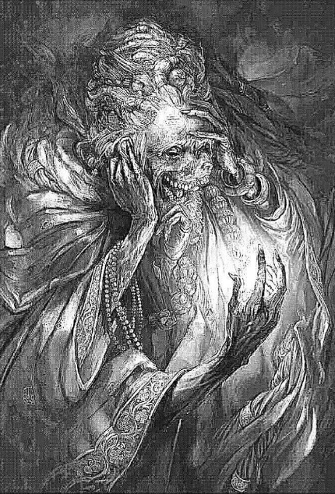

Tres historias en diferentes tiempos, para hablar sobre la fascinación y el miedo por lo desconocido: Tres borrachos y una dama platican sobre una misteriosa desaparición. Una joven llega sola, buscando una habitación de hotel. Los habitantes de dos ciudades empiezan a tener sueños muy parecidos y súbitamente pierden la paz de sus vidas. Los monstruos se ocultan en la oscuridad y te esperan, la mente engendra demonios; la niebla estorba para ver las cosas como son.
LUNES 11 Y 18 DE SEPTIEMBRE / 19:00 HORAS / TEATRO JOSÉ MARTÍ
ENTRADA LIBRE / ¡CUPO LIMITADO!

======================================================================================

